OGOS
2026
BAHAGIAN PENDIDIKAN KEMAHIRAN (BPKEM)
GARIS
PANDUAN
Pertandingan Cabaran Digital Kreatif Komuniti (CDKK)
KEMAS @FESMA Tahun 2026
Peringkat Negeri dan Kebangsaan
JABATAN KEMAJUAN MASYARAKAT (KEMAS)
KEMENTERIAN KEMAJUAN DESA DAN WILAYAH (KKDW)
Berkuat Kuasa bagi Tahun 2026
Disediakan Oleh : Taufik bin Mohd Yusop
Pengarah KEMAS Negeri Sarawak
22  SEKSYEN  Termasuk Seksyen 12A |  | 7  BORANG  Borang Dalam Dokumen Berasingan | 100  MARKAH  Sembilan Komponen Rubrik

GARIS PANDUAN CDKK 2026
ISI KANDUNGAN
22 seksyen utama. Garis Panduan ini hendaklah dibaca bersama Nota Kursus Bengkel CDKK 2026. Nota Kursus ialah dokumen rujukan muktamad, dan sekiranya berlaku sebarang percanggahan antara Garis Panduan ini dengan Nota Kursus, Nota Kursus yang terpakai.
Seksyen Utama
1 | Pendahuluan
2 | Nama dan Kategori Pertandingan
3 | Objektif
4 | Syarat Penyertaan
5 | Format Produk Akhir
6 | Penggunaan Aplikasi dan Aliran Kerja Digital
7 | Tempoh Penghasilan dan Sesi Persembahan
8 | Tema dan Tajuk Pertandingan
9 | Peraturan Penggunaan AI
10 | Hak Cipta, Sumber dan Etika Kandungan
11 | Kaedah Penyerahan Projek
12 | Pertandingan Peringkat Negeri dan Kebangsaan
12A | Kriteria Pemarkahan
13 | Skala Penilaian Hakim
14 | Penilaian Juri Awam
15 | Hakim
16 | Penalti dan Pembatalan Penyertaan
17 | Keputusan Seri
18 | Tanggungjawab Penganjur
19 | Tanggungjawab Peserta
20 | Peraturan Am, Kontingensi dan Perundangan
21 | Penutup

RUJUKAN PANTAS
RINGKASAN KETETAPAN UTAMA
Butiran penuh setiap ketetapan dinyatakan dalam seksyen yang berkenaan.

480  MINIT  Tempoh penghasilan | 5  MINIT  Durasi video maksimum | 9  ELEMEN  Wajib dalam video | 6  OUTPUT  Wajib diserahkan

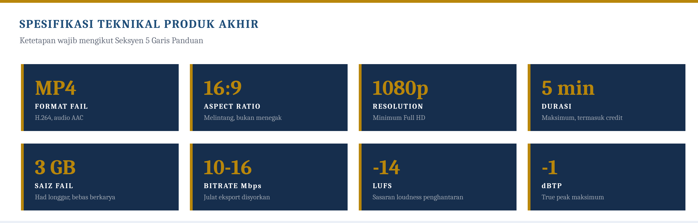
Rajah 1: Spesifikasi teknikal produk akhir mengikut Seksyen 5.
Jadual berikut merumuskan ketetapan utama pertandingan. Butiran penuh setiap ketetapan dinyatakan dalam seksyen yang berkenaan.
Komponen | Ketetapan Utama
Produk akhir | Video infografik digital dalam format MP4
Durasi video | Maksimum lima (5) minit
Sesi persembahan | Maksimum dua puluh (20) minit
Canva | Infografik, diagram, carta, teks dan bahan visual utama
AI | Watak, karakter, avatar, environment, idea visual dan elemen kreatif
CapCut | Post-production, transition, subtitle dan export MP4
Audio | Lagu, background music, sound effects dan voiceover AI (text-to-speech)
Resolusi | Minimum 1080p Full HD, nisbah 16:9 landscape
Elemen wajib video | Cover, identiti anjuran KEMAS, subtitle, audio, mesej penutup, end credit, bebas watermark, pematuhan format dan durasi, watak AURORA yang sepadan dengan kategori pasukan

1 | PENDAHULUAN

1.1 Cabaran Digital Kreatif Komuniti (CDKK) KEMAS @FESMA Tahun 2026 adalah medan di mana peserta diuji untuk menghasilkan kandungan digital yang kreatif, bermaklumat dan beretika bagi manfaat komuniti. Pertandingan ini dijalankan di peringkat Negeri dan Kebangsaan dengan syarat dan penilaian yang sama.
1.2 Pertandingan ini menekankan kemahiran visual design menggunakan pelbagai tool, video editing dan komunikasi digital, di samping penggunaan teknologi kecerdasan buatan (AI) secara bertanggungjawab.
1.3 Pertandingan ini menyokong usaha KEMAS melahirkan komuniti yang celik digital dan berdaya saing. Kemahiran yang diasah boleh digunakan dalam kehidupan harian, pendidikan dan keusahawanan.
1.4 Selaras dengan hasrat memperkukuh identiti dan jenama KEMAS, pertandingan ini turut memartabatkan watak AURORA, iaitu kanak-kanak berusia enam (6) tahun yang menjadi duta kecil dan ikon rasmi TABIKA KEMAS serta keseluruhan KEMAS. AURORA telah dilancarkan secara rasmi oleh Yang Amat Berhormat Timbalan Perdana Menteri Malaysia pada FESMA Tahun 2025.
1.5 Sehubungan itu, kehadiran AURORA wajar dirasai oleh seluruh masyarakat dan tidak terhad dalam lingkungan KEMAS semata-mata. Justeru, AURORA wajar dijadikan elemen wajib dalam setiap video penyertaan supaya watak ini terus diketengahkan kepada khalayak yang lebih luas, sekali gus mengukuhkan imej dan jenama KEMAS.
1.6 Bagi pertandingan ini, watak AURORA hadir dalam dua varian mengikut kategori subjek pasukan. Pasukan kategori Usahawan dan Pameran Dan Demonstrasi menjana AURORA Dewasa berusia 20-an sebagai seorang peserta Kelas Kemahiran KEMAS, manakala pasukan kategori Alpha Gen Talents menjana AURORA Kanak-Kanak sebagai peserta Tabika KEMAS. Kedua-dua varian dijana menggunakan teknologi AI berdasarkan aset rujukan rasmi yang dibekalkan penganjur.

2 | NAMA DAN KATEGORI PERTANDINGAN

Perkara | Ketetapan
Nama rasmi | Pertandingan Cabaran Digital Kreatif Komuniti (CDKK) KEMAS @FESMA Peringkat Negeri dan Kebangsaan Tahun 2026
Kategori pertandingan | Video Infografik Digital Komuniti
Produk akhir | Video digital hasil compositing visual asset Canva, AI creative asset dan post-production CapCut

3 | OBJEKTIF

3.1 Meningkatkan kemahiran digital peserta Kelas Kemahiran KEMAS melalui penggunaan Canva, CapCut dan teknologi AI.
3.2 Menggalakkan kreativiti, inovasi dan pemikiran kritis dalam penghasilan kandungan digital yang jelas, menarik dan berimpak.
3.3 Menilai keupayaan peserta menghasilkan video infografik digital yang mempunyai mesej, fakta, struktur penceritaan dan reka bentuk visual yang berkualiti.
3.4 Mendedahkan peserta kepada amalan penggunaan teknologi digital secara beretika, termasuk hak cipta, sumber rujukan, penggunaan AI dan tanggungjawab kandungan.
3.5 Memperkasa imej KEMAS sebagai agensi pembangunan komuniti yang proaktif dalam pendigitalan, pembelajaran sepanjang hayat dan pembangunan kemahiran komuniti.

4 | SYARAT PENYERTAAN

4.1 Penyertaan adalah daripada peserta Kelas Kemahiran KEMAS yang telah mengikuti kelas sekurang-kurangnya enam (6) bulan sebelum tarikh pertandingan. Bagi peringkat Kebangsaan, penyertaan terdiri daripada pemenang pertandingan peringkat Negeri.
4.2 Penyertaan adalah secara berkumpulan. Setiap kumpulan hendaklah terdiri daripada dua (2) orang peserta dan satu (1) orang pengurus.
4.3 Peserta hendaklah berumur antara 18 hingga 50 tahun pada tahun pertandingan.
4.4 Pertukaran ahli kumpulan selepas pendaftaran rasmi tidak dibenarkan kecuali mendapat kelulusan bertulis daripada Pengerusi acara CDKK.
4.5 Peserta hendaklah hadir sendiri pada hari pertandingan dan menyiapkan projek dalam tempoh masa yang ditetapkan.
4.6 Peserta yang gagal mematuhi syarat penyertaan boleh dikenakan pemotongan markah atau dibatalkan penyertaan, tertakluk kepada keputusan panel hakim.
4.7 Penyertaan dikemukakan menggunakan borang rasmi: Borang Penyertaan (Borang 1).
4.8 Setiap kumpulan hendaklah mendaftarkan Brand Kit Pasukan menggunakan borang dalam Borang 7. Brand Kit dihantar bersekali dengan Borang Penyertaan (Borang 1) semasa pendaftaran dan bukan pada hari pertandingan. Brand Kit yang telah didaftarkan bersifat muktamad. Kumpulan yang menang di peringkat Negeri tidak dibenarkan menukar identiti pasukan sebelum peringkat Kebangsaan. Logo pasukan dalam Brand Kit hendaklah direka secara manual dan konvensional dalam Canva; ciri penjanaan AI dalam Canva, termasuk Magic Media, dan mana-mana penjana imej AI luaran tidak dibenarkan bagi menghasilkan logo pasukan.

5 | FORMAT PRODUK AKHIR

5.1 Peserta dikehendaki menghasilkan satu (1) video infografik digital berdasarkan tajuk atau tema yang akan diberikan oleh pihak penganjur pada hari pertandingan.
5.2 Produk akhir hendaklah berbentuk video digital dalam format MP4, hasil compositing infografik, diagram, visual, character, avatar, environment, text, audio, background music dan footage yang bersesuaian.

Spesifikasi | Ketetapan Wajib
Format Fail  (File Compression) | MP4 (codec video H.264)
Nisbah Paparan  (Aspect Ratio) | 16:9, landscape atau melintang
Resolusi Minimum (Resolution) | 1080p Full HD (1920 x 1080)
Kadar Bingkai (Framerate) | 24, 25 atau 30 bingkai sesaat (fps)
Saiz Fail Maksimum | 3 GB
Durasi Video (Duration) | Maksimum lima (5) minit
Bahasa Utama | Bahasa Melayu
Sari kata (Subtitle) | Subtitle terbuka (burned-in) dalam Bahasa Melayu; subtitle Bahasa Inggeris digalakkan (pilihan)
Elemen Audio | Lagu/background music, sound effects dan voiceover (boleh termasuk text-to-speech AI), tertakluk kepada syarat hak cipta
Kandungan Wajib | Tajuk, mesej utama, isi kandungan, rumusan dan kredit sumber
Sumber | Semua bahan pihak ketiga, AI, audio, visual dan fakta perlu dikreditkan

5.3 Durasi lima (5) minit ialah had mutlak. Video yang melebihi had tersebut dikenakan pemotongan dua (2) markah bagi setiap tiga puluh (30) saat lebihan sehingga maksimum enam (6) markah, dan tidak dibenarkan ditayangkan sepenuhnya semasa sesi persembahan sebagaimana perenggan 7.3. Tiada durasi minimum ditetapkan. Video yang lebih pendek daripada lima (5) minit diterima tanpa sebarang penalti dan dinilai atas mutu kandungan, bukan atas panjang durasi.
5.4 Video yang gagal mematuhi format MP4, aspect ratio 16:9 atau resolution minimum 1080p boleh dikenakan pemotongan markah teknikal tertakluk kepada keputusan panel hakim.
5.5 Produk hendaklah mengandungi audio track yang sesuai seperti lagu atau background music, sound effects dan/atau voiceover. Selain sumber audio sedia ada, peserta juga dibenarkan menggunakan AI tool untuk generate elemen audio tersebut, termasuk background music, sound effects dan voiceover melalui teknologi text-to-speech (TTS). Semua audio track tertakluk kepada syarat hak cipta dalam Seksyen 10.
5.6 Setiap video WAJIB mengandungi elemen berikut. Ketiadaan mana-mana elemen wajib boleh dikenakan pemotongan markah (rujuk Seksyen 16):
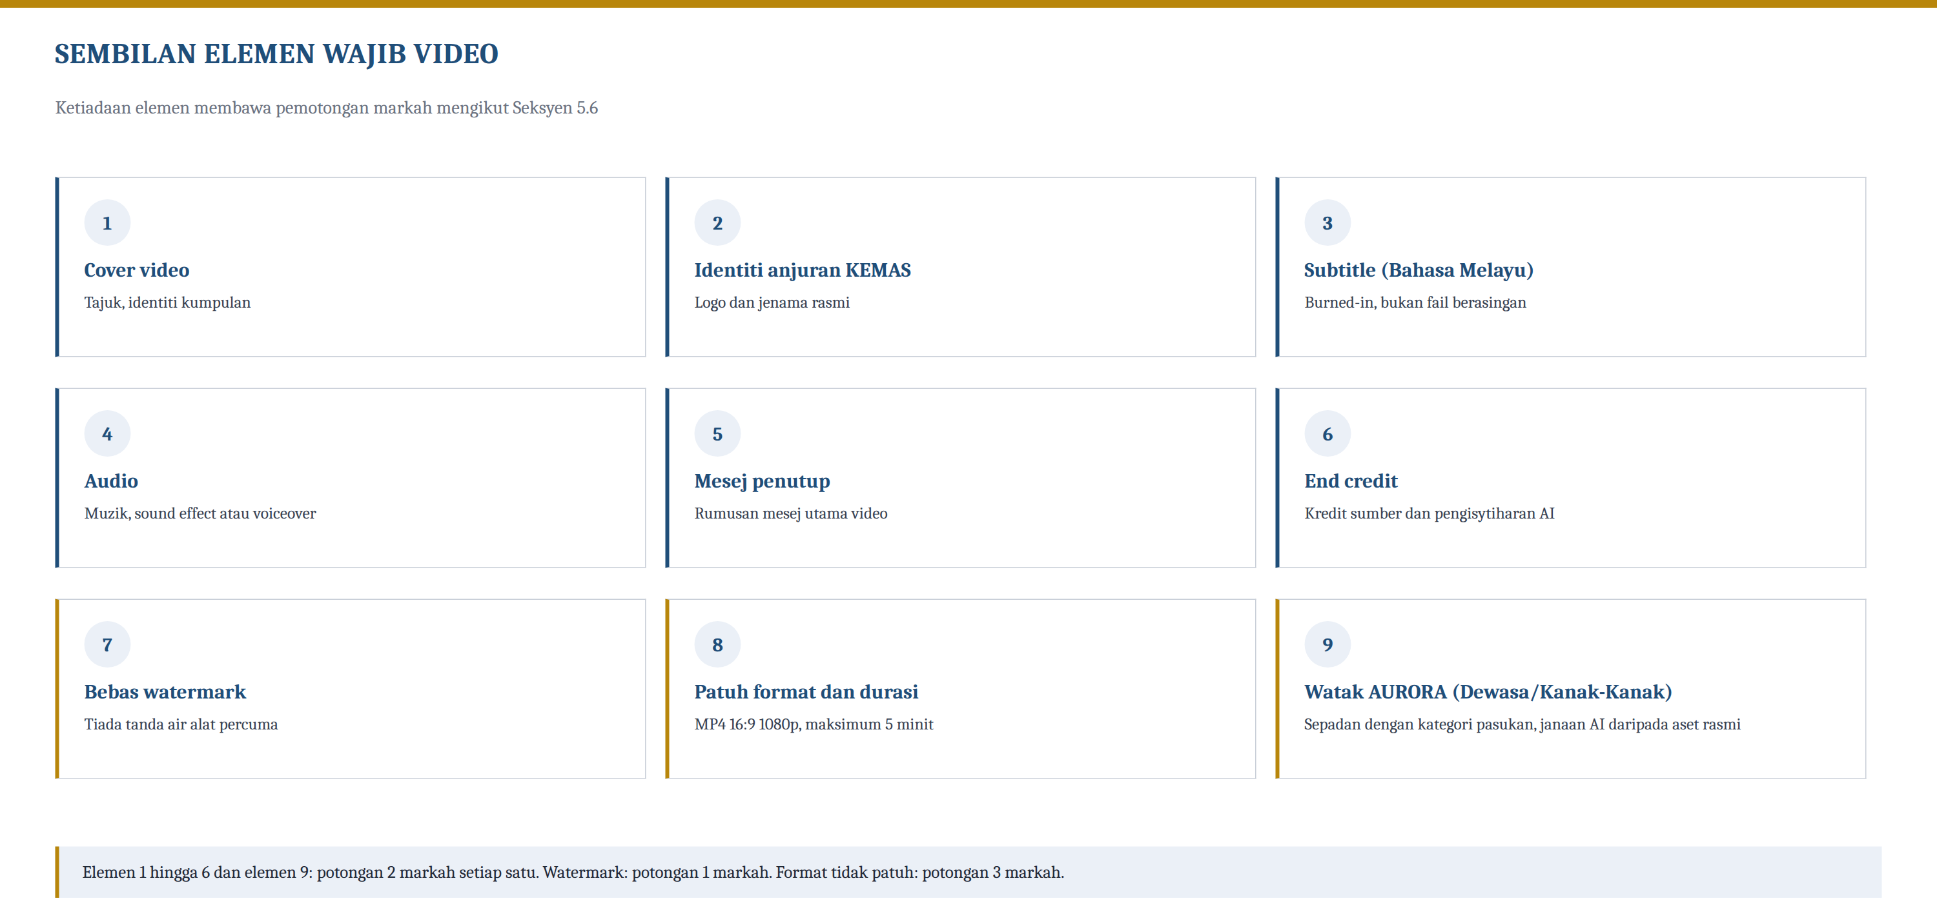
Rajah 2: Sembilan elemen wajib video mengikut Seksyen 5.6.

Bil. | Elemen Wajib | Keterangan
1 | Cover Video (Skrin Pembuka) | Paparan tajuk projek, tema serta identiti kumpulan dan negeri pada permulaan video. Identiti kumpulan dipaparkan menerusi logo pasukan yang didaftarkan dalam Brand Kit (Borang 7), diletakkan bersebelahan identiti anjuran KEMAS
2 | Identiti Anjuran KEMAS | Logo atau teks “Anjuran KEMAS” dipaparkan pada cover atau end credit. Penganjur tidak membekalkan fail logo KEMAS; peserta bertanggungjawab memperolehnya daripada sumber rasmi dan teks “Anjuran KEMAS” dibenarkan sebagai ganti sekiranya logo bermutu tinggi tidak diperoleh
3 | Subtitle (Bahasa Melayu) | Subtitle terbuka (burned-in) sepanjang naratif video bagi tujuan kebolehcapaian
4 | Sekurang-kurangnya Satu Elemen Audio | Background music, sound effects atau voiceover; video tidak boleh senyap
5 | Mesej Penutup / Rumusan | Kesimpulan atau seruan tindakan (call-to-action) sebelum end credit
6 | End Credit | Kredit penghasilan (logo pasukan, nama kumpulan dan ahli), kredit sumber (muzik, imej, fakta) dan pengisytiharan penggunaan AI
7 | Bebas Watermark | Tiada watermark aplikasi pihak ketiga (cth. Canva/CapCut percubaan) pada video akhir
8 | Pematuhan Format Dan Durasi | MP4, 16:9, 1080p, durasi maksimum 5 minit
9 | Watak AURORA | Watak AURORA yang sepadan dengan kategori pasukan WAJIB muncul dalam video dengan peranan bermakna. Pasukan kategori Usahawan dan Pameran Dan Demonstrasi menjana AURORA Dewasa, iaitu wanita berusia 20-an peserta Kelas Kemahiran KEMAS yang memakai tudung, manakala pasukan kategori Alpha Gen Talents menjana AURORA Kanak-Kanak, iaitu kanak-kanak perempuan peserta Tabika KEMAS. Rupa dijana menggunakan teknologi AI berdasarkan aset rujukan rasmi / soul pack yang dibekalkan penganjur (pek aset AURORA).

6 | PENGGUNAAN APLIKASI DAN ALIRAN KERJA DIGITAL

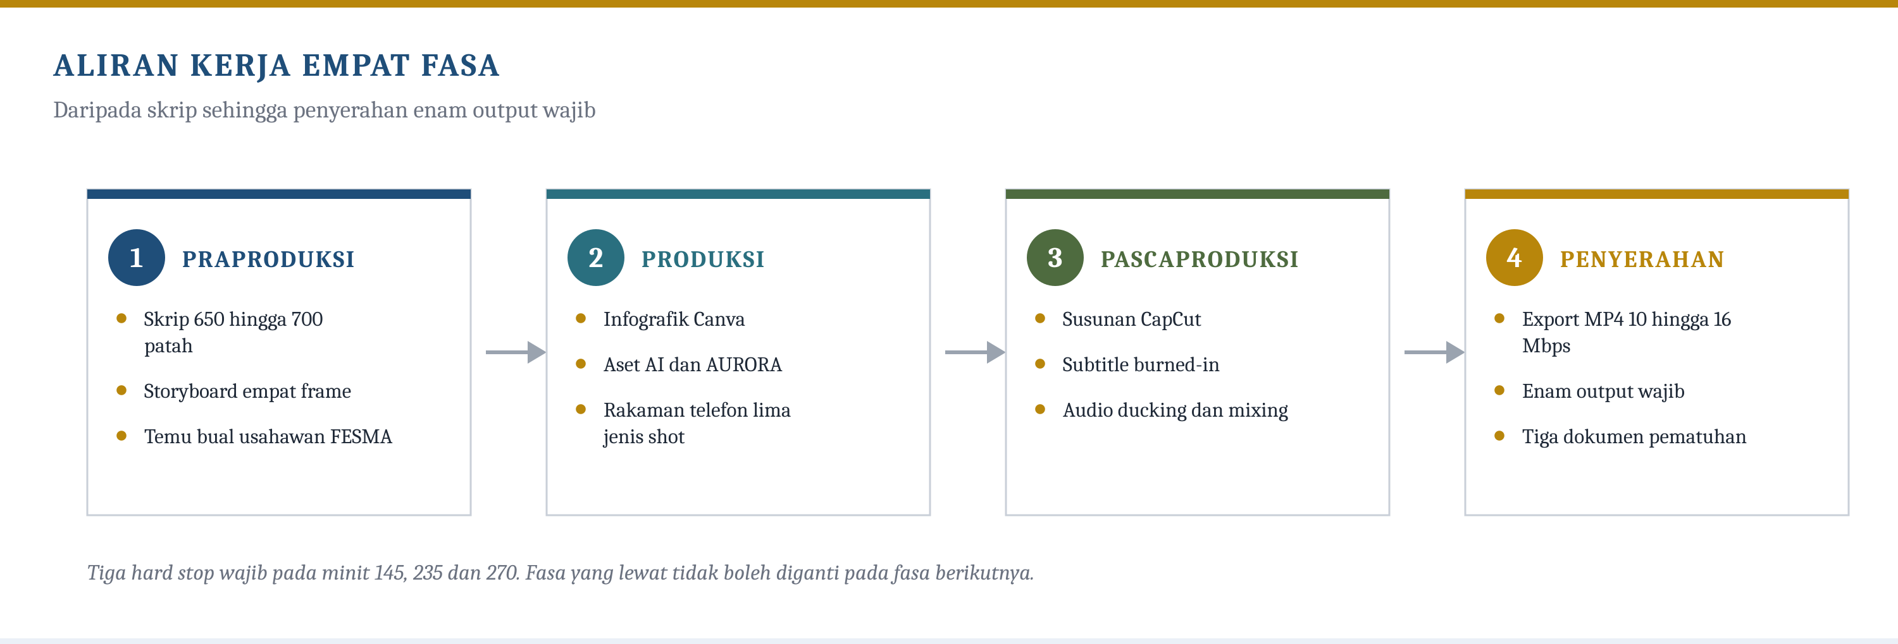
Rajah 3: Aliran kerja empat fasa daripada skrip sehingga penyerahan.

6.1 Pertandingan ini menilai keupayaan peserta menghasilkan digital asset secara bersepadu menggunakan Canva, teknologi AI dan CapCut.
6.2 Canva hendaklah digunakan bagi menghasilkan video cover, poster, infografik, diagram, chart, visual layout, icon, text, visual slide, skrin end credit dan graphic asset utama. Tiga kegunaan berikut adalah WAJIB bagi setiap pasukan: pertama, cover atau muka hadapan video; kedua, sekurang-kurangnya dua (2) visual Canva berupa infografik, diagram, graf atau lain-lain yang muncul sebagai b-roll dalam video; dan ketiga, skrin end credit, sekurang-kurangnya sebagai latar bagi teks kredit dan elemen penutup. Bilangan keseluruhan aset visual tidak ditetapkan dan dinilai di bawah komponen Penggunaan Canva.
6.3 AI dibenarkan bagi menghasilkan atau membantu penciptaan character, avatar, environment, background, illustration, support image, visual idea, voiceover melalui text-to-speech (TTS), subtitle, skrip ringkas atau elemen kreatif lain yang bersesuaian.
6.4 Selain bahan janaan digital, peserta hendaklah merakam aktiviti sebenar menggunakan peranti seperti telefon pintar, kamera video atau kamera digital (rujuk Seksyen 12). Footage ini dijadikan salah satu media asset yang di-composite dalam video melalui CapCut.
6.5 Semua bahan yang dihasilkan melalui Canva, AI, device footage dan elemen audio hendaklah dijadikan media asset untuk di-edit, di-sequence dan di-composite dalam CapCut.
6.6 CapCut hendaklah digunakan sebagai aplikasi utama untuk post-production video, termasuk clip sequencing, transition, audio, background music, sound effects, subtitle, motion graphics, video narrative dan final export dalam format MP4.
6.7 Lagu, background music, sound effects dan voiceover (termasuk text-to-speech AI) dibenarkan dan digalakkan bagi meningkatkan kualiti video narrative. Semua audio track hendaklah digabung jalin (mix) dalam CapCut dan mematuhi syarat hak cipta (Seksyen 10).
6.8 Peserta dibenarkan menggunakan additional tool bagi tujuan technical support seperti audio cleanup, file compression, voice generation, background removal atau visual enhancement, selagi tidak melanggar hak cipta atau etika pertandingan.

Aplikasi | Peranan Utama | Output Yang Diharapkan
Canva | Membina infografik, diagram, chart, text dan visual utama | Visual asset / slide / graphic element
AI | Mencipta character, avatar, environment dan elemen kreatif | Image, avatar, background, script, voiceover atau visual idea
Peranti rakaman (telefon pintar / kamera video / kamera digital) | Merakam aktiviti sebenar (kemahiran atau FESMA) sebagai footage | Footage video sebenar untuk di-composite dalam CapCut
CapCut | Menyunting dan composite semua media asset | Video akhir MP4 maksimum 5 minit
Audio / Suara AI | Lagu, background music, sound effects dan voiceover (TTS) | Audio track yang di-mix dalam CapCut

6.9 Templat Canva dibenarkan sebagai titik permulaan, tetapi mestilah disesuaikan secara substansial. Reka bentuk yang menggunakan templat sedia ada tanpa pengubahsuaian bermakna akan menerima markah komponen Penggunaan Canva yang rendah.
6.10 Penggunaan alat AI diwajibkan. Walau bagaimanapun, peserta boleh memilih sama ada menggunakan alat versi percuma atau berbayar yang disediakan sendiri oleh peserta. Penggunaan ciri berbayar tidak diwajibkan dan tidak memberi kelebihan markah. Ini terpakai juga kepada akaun Canva berbayar; hakim menilai hasil kerja, bukan jenis akaun yang digunakan.
6.11 Brand Kit Pasukan yang didaftarkan hendaklah digunakan secara konsisten di dalam video. Palet warna, font dan logo yang sama digunakan pada infografik, tajuk, tema warna dan end credit. Ciri Brand Kit dalam Canva boleh digunakan bagi menetapkan palet dan font sekali sahaja untuk keseluruhan projek. Daripada lima warna yang didaftarkan, tiga hingga empat warna aktif digunakan dalam satu-satu reka bentuk; warna latar terang dan warna teks gelap tidak dikira sebagai warna aktif.

7 | TEMPOH PENGHASILAN DAN SESI PERSEMBAHAN

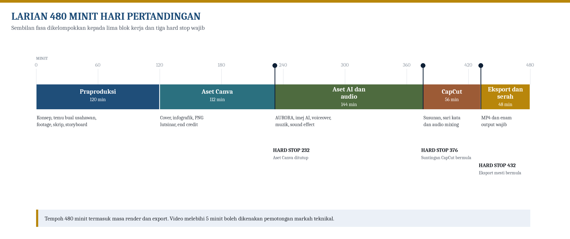
Rajah 4: Sprint 480 minit dan tiga hard stop pada minit 232, 376 dan 432.
7.1 Tempoh penghasilan projek pada hari pertandingan adalah lapan (8) jam atau 480 minit, iaitu pada Sabtu 7 November 2026 (8.00 pagi hingga 4.00 petang).
7.2 Sesi persembahan bagi setiap kumpulan adalah maksimum dua puluh (20) minit.

Komponen Persembahan | Tempoh Maksimum
Pengenalan kumpulan dan konsep projek | 2 minit
Tayangan video akhir | 5 minit
Penerangan proses penggunaan Canva, AI dan CapCut | 5 minit
Penerangan mesej, fakta, reka bentuk dan impak projek | 3 minit
Soal jawab bersama panel hakim | 5 minit
Jumlah | 20 minit

7.3 Peserta tidak dibenarkan menayangkan video yang melebihi lima (5) minit semasa sesi persembahan.
7.4 Peserta boleh menggunakan Storyboard, Canva, fail MP4, slaid sokongan atau paparan proses kerja untuk menerangkan penghasilan projek semasa sesi persembahan.
7.5 Kegagalan mematuhi tempoh persembahan boleh dikenakan pemotongan markah pada komponen pembentangan.
7.6 Tempoh penghasilan 480 minit termasuk masa render dan export video akhir. Peserta dinasihatkan menyelesaikan editing dan mula meng-export sekurang-kurangnya tiga puluh (30) minit sebelum tamat masa bagi mengelakkan kelewatan penyerahan.
7.7 Sesi persembahan bagi Peringkat Kebangsaan dilaksanakan pada keesokan hari, iaitu Ahad 8 November 2026, bermula jam 9.00 pagi.

8 | TEMA DAN TAJUK PERTANDINGAN

8.1 Tema atau tajuk pertandingan akan disediakan oleh pihak penganjur.
8.2 Tajuk pertandingan akan diumumkan pada hari pertandingan bagi memastikan keaslian idea dan keadilan kepada semua peserta.
8.3 Tajuk yang diberikan hendaklah berkaitan dengan kemahiran digital, pembangunan komuniti, pendidikan, keusahawanan, kesejahteraan masyarakat, nilai murni, keselamatan digital atau tema lain yang bersesuaian dengan fungsi KEMAS.
8.4 Tajuk dan kategori subjek setiap pasukan ditentukan serentak menerusi satu Cabutan Blackbox Tajuk, iaitu cabutan rawak tertutup, pada permulaan sesi penghasilan. Tiga kategori subjek adalah setara, iaitu Usahawan, Alpha Gen Talents (AGT) dan Pameran Dan Demonstrasi. Pasukan tidak boleh memilih tajuk atau kategori sendiri. Tema yang diumumkan hendaklah dihubungkaitkan dengan subjek rakaman yang diagihkan kepada kumpulan, dan data sebenar subjek tersebut menjadi asas fakta bagi video sebagaimana yang diperuntukkan dalam Seksyen 10.
8.5 Agihan subjek dalam kategori masing-masing dibuat secara undian oleh urus setia sebelum jam pertandingan bermula. Setiap kumpulan menerima satu (1) subjek yang berbeza bagi mengelakkan pertindihan subjek dan gangguan berulang kepada subjek yang sama.
8.6 Kumpulan tidak dibenarkan bertukar subjek selepas undian dijalankan, kecuali dengan kebenaran bertulis Pengerusi acara atas sebab subjek tidak hadir, aktiviti dibatalkan atau subjek menarik diri. Dalam keadaan tersebut, urus setia mengagihkan subjek gantian dan memberikan pelarasan masa yang setara kepada kumpulan berkenaan.
8.7 Senarai subjek yang mengambil bahagian bagi setiap kategori, iaitu usahawan FESMA berserta nombor gerai, aktiviti Alpha Gen Talents berserta jadual sesi dan pameran atau demonstrasi agensi berserta lokasi, hendaklah disahkan oleh urus setia dan dipamerkan kepada semua kumpulan sebelum undian dijalankan.

RUJUKAN Mengapa undian dan bukan pilihan bebas
Pilihan bebas menyebabkan beberapa kumpulan menyerbu subjek yang sama, mengganggu operasi perniagaan usahawan, sesi aktiviti Alpha Gen Talents atau demonstrasi agensi pada hari FESMA dan menghasilkan video yang seragam. Undian memberikan setiap kumpulan titik permulaan yang sama rata, menjadikan pemarkahan komponen Kandungan, Fakta dan Mesej lebih adil kerana tiada kumpulan bermula dengan kelebihan subjek.

9 | PERATURAN PENGGUNAAN AI

9.1 Penggunaan AI dibenarkan bagi tujuan idea generation, scripting, visual design, penciptaan character, avatar, environment, voiceover melalui text-to-speech (TTS), subtitle, background music, imej atau elemen kreatif lain yang bersesuaian.
9.2 Peserta wajib mengisytiharkan penggunaan AI melalui Borang Log Prompt dan Sumber Aset (Borang 2), yang dilengkapkan sepanjang tempoh penghasilan dan dihantar bersama video.
9.3 Peserta hendaklah menyatakan nama aplikasi AI yang digunakan, tujuan penggunaan, bahagian karya yang dibantu oleh AI, sumber fakta atau rujukan dan pengesahan bahawa kandungan akhir telah disemak oleh peserta.
9.4 Penggunaan AI untuk menghasilkan maklumat palsu, fitnah, deepfake, manipulasi wajah individu sebenar tanpa kebenaran, kandungan lucah, kandungan ekstrem, kandungan diskriminasi atau kandungan menyentuh sensitiviti 3R (bangsa, agama dan Raja) adalah dilarang.
9.5 Peserta bertanggungjawab sepenuhnya terhadap semua kandungan yang dihasilkan walaupun kandungan tersebut dibantu oleh AI.
9.6 AI bersifat asistif dan menyokong. Reka bentuk teras menggunakan Canva dan penyuntingan akhir menggunakan CapCut mestilah hasil kerja peserta sendiri. AI tidak boleh digunakan untuk menggantikan keseluruhan kerja kreatif dan teknikal peserta.
9.7 Peserta digalakkan menyimpan dan menyertakan dokumentasi proses penggunaan AI (cth. arahan/prompt utama atau screenshot) bagi tujuan pengesahan keaslian, jika diminta oleh urus setia atau panel hakim.
9.8 Penggunaan ciri provenance kandungan (Content Credentials / C2PA) bagi aset jana-AI digalakkan sebagai amalan baik, selaras dengan perkembangan standard pendedahan kandungan AI antarabangsa.
9.9 Aset rasmi watak AURORA yang dibekalkan penganjur dalam pek aset AURORA dikecualikan daripada Log Prompt AI dalam Borang Pengisytiharan AI (Borang 2). Walau bagaimanapun, sebarang penggunaan AI oleh peserta untuk menganimasi, menjana suara atau dialog baharu, atau mengubah visual AURORA hendaklah tetap direkodkan seperti biasa mengikut kategori berkenaan.
9.10 Peserta mungkin terdorong menggunakan penjana imej AI sepenuhnya, tanpa sebarang reka bentuk manual dalam Canva, bagi output yang diwajibkan dihasilkan menerusi Canva seperti logo pasukan, cover, infografik dan skrin end credit. Tindakan yang kelihatan bijak ini sebenarnya menjerumuskan pasukan kepada penolakan markah kerana urus setia dan panel hakim boleh melakukan pengesanan cap digital tersembunyi (invisible watermark) pada imej jana-AI, antaranya menerusi teknologi seperti SynthID, bagi mengesahkan kaedah penghasilan sebenar sesuatu aset.

10 | HAK CIPTA, SUMBER DAN ETIKA KANDUNGAN

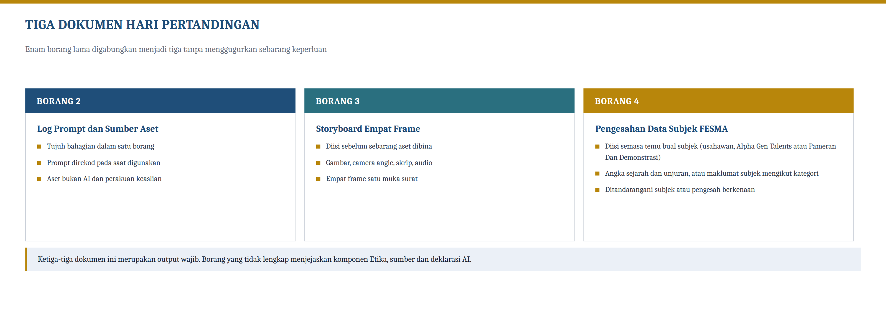
Rajah 5: Tiga dokumen hari pertandingan dan masa rekod dibuat.

10.1 Semua elemen yang digunakan dalam projek, termasuk imej, ikon, grafik, audio, video, font, muzik dan sound effects hendaklah daripada sumber yang sah, bebas hak cipta, dilesenkan, dihasilkan sendiri atau dibenarkan di bawah lesen Creative Commons yang sesuai.
10.2 Peserta wajib merekodkan setiap aset bukan AI dan aset pihak ketiga, termasuk rakaman sendiri, muzik, sound effect, imej stok, font dan grafik, dalam Bahagian E Borang Log Prompt dan Sumber Aset (Borang 2). Aset yang dihasilkan sendiri oleh peserta, termasuk rakaman sendiri dan reka bentuk Canva asli, tetap direkodkan dalam Bahagian E sebagai rekod proses kerja, namun ia bukan aset pihak ketiga dan tidak memerlukan atribusi sumber.
10.3 Peserta tidak dibenarkan menggunakan bahan yang melanggar hak cipta, logo rasmi tanpa kebenaran, gambar individu tanpa izin, kandungan berunsur politik kepartian, penghinaan kaum/agama/diraja (sensitiviti 3R), fitnah, maklumat palsu atau kandungan yang boleh menjejaskan imej KEMAS.
10.4 Karya asal yang dihasilkan oleh peserta bagi pertandingan ini boleh digunakan oleh KEMAS untuk tujuan dokumentasi, penerbitan, promosi, hebahan rasmi dan pendidikan komuniti.
10.5 Penggunaan semula karya oleh KEMAS tertakluk kepada syarat lesen aset pihak ketiga yang digunakan dalam karya tersebut.
10.6 Peserta bertanggungjawab sepenuhnya terhadap sebarang tuntutan berkaitan hak cipta, plagiarisme, penggunaan aset tanpa izin atau pelanggaran etika kandungan.
10.7 Bagi elemen audio, peserta hendaklah menggunakan muzik dan sound effects bebas royalti atau berlesen, contohnya daripada perpustakaan audio dalam CapCut (yang berlesen), YouTube Audio Library, Pixabay atau sumber serupa dan menyatakannya dalam senarai sumber. Penggunaan lagu komersial berhak cipta tanpa lesen adalah dilarang.

10.8 Sekiranya video memaparkan wajah, suara atau imej individu sebenar, kebenaran (pelepasan imej/suara, Talent Release) adalah wajib. Bagi subjek berdaftar rasmi, kebenaran ini diuruskan secara berpusat oleh KEMAS Ibu Pejabat semasa pendaftaran, iaitu oleh Bahagian Pendidikan Kemahiran bagi usahawan, pempamer dan pendemo dan Bahagian Pendidikan Awal Kanak-Kanak bagi kanak-kanak Alpha Gen Talents menerusi kebenaran ibu bapa atau penjaga; ia bukan tanggungjawab pasukan pada hari pertandingan. Bagi individu tidak berdaftar yang kelihatan jelas dan boleh dikenali dalam bingkai, pasukan hendaklah mendapatkan persetujuan pada saat rakaman atau tidak menggunakan rakaman tersebut. Temu bual dan rakaman kanak-kanak tertakluk kepada peraturan etika temu bual kanak-kanak dalam Nota Kursus (rujuk Modul M3 dan Modul M9 Nota Kursus).
10.9 Peserta bersetuju untuk menanggung rugi (indemniti) dan tidak mempertanggungjawabkan KEMAS terhadap sebarang tuntutan, kerugian atau liabiliti pihak ketiga yang berbangkit daripada kandungan, aset atau bahan yang digunakan dalam projek mereka.
10.10 Skop fakta yang dinilai dalam pertandingan ini terhad kepada data sebenar subjek rakaman mengikut kategori pasukan, iaitu perniagaan usahawan, penyertaan dan pencapaian Alpha Gen Talents, atau pengunjung dan aktiviti pameran serta demonstrasi di FESMA Kebangsaan pada tahun pertandingan. Peserta tidak diwajibkan menggunakan statistik dalam atau luar negara sebagai asas kandungan video; statistik sedemikian tidak menjejaskan markah dan boleh digunakan sebagai bahan sandaran naratif.
10.11 Data yang dimaksudkan dalam perenggan 10.10 ialah angka prestasi sebenar bagi tempoh yang ditetapkan sendiri oleh kumpulan mengikut rekod yang ada pada subjek, berserta sasaran subjek bagi tempoh akan datang. Tempoh tidak ditetapkan oleh penganjur kerana subjek FESMA berbeza-beza umur perniagaan atau program dan tahap rekod. Sebagai contoh, kumpulan boleh merekodkan tiga (3) angka sebenar, sama ada mengikut hari, bulan atau tahun, dan satu (1) sasaran; bilangan ini hanyalah contoh dan kumpulan boleh merekodkan lebih daripada itu mengikut kesesuaian data yang ada. Kedua-dua set angka diperoleh menerusi temu bual dengan subjek atau pengesah berkenaan pada hari pertandingan.
10.12 Setiap angka yang dipaparkan dalam video hendaklah direkod dan disahkan oleh subjek pengesah berkenaan menggunakan Borang Pengesahan Data (Borang 4), mengikut varian kategori iaitu Borang 4A bagi Usahawan, Borang 4B bagi Alpha Gen Talents dan Borang 4C bagi Pameran Dan Demonstrasi. Borang ini merupakan salah satu output wajib di bawah perenggan 11.3 dan menjadi bukti asas bagi penilaian Komponen 2.
10.13 Sasaran yang direkodkan hendaklah dinyatakan sumbernya dalam Borang 4, sama ada diberi sendiri oleh subjek atau dianggarkan oleh kumpulan menerusi kiraan mudah yang dinyatakan, dan digunakan secara konsisten dalam video. Sasaran ialah anggaran, justeru penilaian tertumpu kepada kemunasabahan sasaran dan kejelasan sumbernya, bukan kepada ketepatan mutlak nombor masa depan.
RUJUKAN Mengapa skop fakta dihadkan
Data subjek FESMA boleh disemak terus oleh hakim kerana subjeknya berada di lokasi pertandingan. Ini menghapuskan risiko fakta rekaan AI dan menjadikan penilaian ketepatan lebih adil berbanding statistik luaran yang tidak dapat disahkan dalam masa pertandingan. Kebenaran subjek berdaftar diuruskan secara berpusat oleh KEMAS Ibu Pejabat semasa pendaftaran, selaras dengan perenggan 10.8; pasukan hanya perlu menerangkan tujuan rakaman sebagai adab profesional.

11 | KAEDAH PENYERAHAN PROJEK

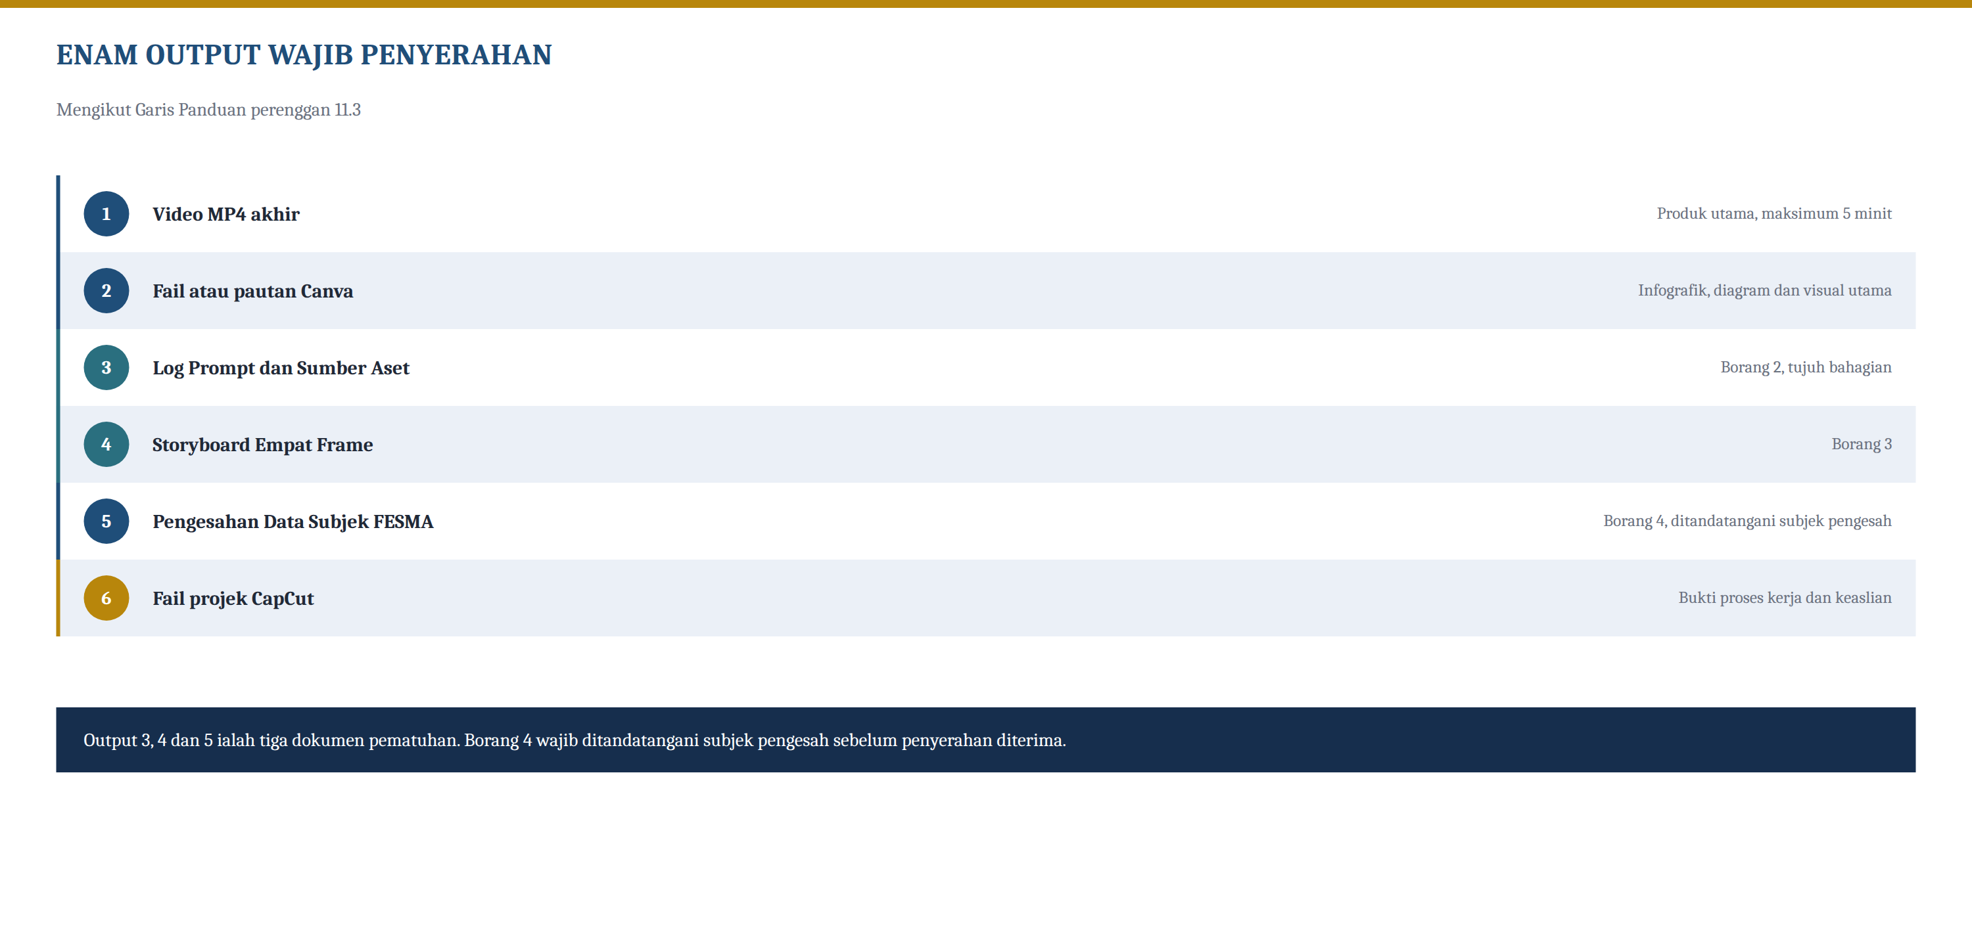
Rajah 6: Enam output wajib mengikut perenggan 11.3.
11.1 Peserta hendaklah menyerahkan projek akhir dalam format MP4 kepada urus setia sebelum tamat masa pertandingan.
11.2 Nama fail (filename) video hendaklah menggunakan format wajib berikut: NamaNegeri_NamaKumpulan_TajukRingkas.mp4 (gunakan aksara alfanumerik dan underscore sahaja; tiada ruang atau aksara khas)
11.3 Peserta hendaklah menyerahkan enam (6) output wajib berikut kepada urus setia pertandingan:
Bil. | Output Wajib
1 | Satu (1) video akhir dalam format MP4 berdurasi maksimum lima (5) minit
2 | Fail atau link Canva yang mengandungi bahan infografik, diagram dan visual utama
3 | Borang Log Prompt dan Sumber Aset yang lengkap (Borang 2), merangkumi senarai aplikasi AI, log prompt penuh, senarai aset bukan AI dan perakuan keaslian karya
4 | Storyboard yang lengkap menggunakan Templat Storyboard Empat Frame (Borang 3)
5 | Borang Pengesahan Data yang ditandatangani subjek pengesah (Borang 4, varian 4A/4B/4C mengikut kategori pasukan)
6 | Fail projek CapCut yang digunakan bagi menghasilkan video akhir (untuk pengesahan keaslian)
11.4 Penghantaran video akhir hendaklah dibuat melalui peranti USB drive dan Google Drive menggunakan link yang disediakan oleh urus setia pertandingan. Peserta hendaklah upload fail dalam tempoh yang ditetapkan dan memastikan fail boleh diakses oleh urus setia untuk tujuan penilaian.

12 | PERTANDINGAN PERINGKAT NEGERI DAN KEBANGSAAN

12.1 Pertandingan ini melibatkan peserta yang telah disahkan oleh penganjur bagi peringkat masing-masing. Peringkat Kebangsaan melibatkan wakil negeri yang layak.
12.2 Peserta perlu menghasilkan projek baharu berdasarkan tajuk yang diberikan pada hari pertandingan Kebangsaan. Tajuk dan kategori subjek dicabut oleh peserta menerusi Cabutan Blackbox Tajuk yang disediakan oleh penganjur, sebagaimana Seksyen 8.
12.3 Tempoh penghasilan projek adalah lapan (8) jam atau 480 minit, iaitu pada Sabtu 7 November 2026 (8.00 pagi hingga 4.00 petang).
12.4 Bagi peringkat Kebangsaan, peserta hendaklah menggunakan aktiviti FESMA sebagai salah satu elemen atau bahan penghasilan media dalam video. Rakaman boleh diambil di dalam mahupun di luar dewan acara FESMA, selagi aktiviti atau subjek yang dirakam merupakan sebahagian daripada penganjuran FESMA. Kelonggaran ini diberikan kerana bilangan usahawan dan aktiviti di dalam dewan mungkin tidak mencukupi untuk menampung kesemua empat belas (14) negeri.
12.5 Bagi peringkat Negeri, peserta hendaklah memasukkan elemen rakaman aktiviti atau lokasi setempat yang berkaitan dengan tema atau kemahiran yang dipilih. Peserta hendaklah merakam aktiviti tersebut menggunakan peranti sama ada telefon pintar, kamera video atau kamera digital. Antara aktiviti atau elemen yang boleh diketengahkan termasuk usahawan, pendapatan usahawan, barang jualan, aktiviti Alpha Gen Talents, pameran dan demonstrasi agensi, pertandingan yang dianjurkan oleh penganjur, serta mana-mana elemen lain selagi berada dalam ruang lingkup penganjuran FESMA.
12.6 Sesi persembahan projek adalah maksimum dua puluh (20) minit bagi setiap kumpulan.
12A. Kriteria Pemarkahan ◆
Pemarkahan keseluruhan adalah 100 markah dan terpakai bagi kedua-dua peringkat Negeri dan Kebangsaan. Rubrik ini disusun supaya selari dengan format pertandingan yang menggunakan Canva sebagai platform reka bentuk visual, AI sebagai sokongan penciptaan aset kreatif, elemen audio (lagu, background music, sound effects dan suara) sebagai komponen penghasilan dan CapCut sebagai platform penyuntingan akhir. Deskriptor penilaian bagi setiap komponen disertakan dalam Lampiran 6 Nota Kursus.
Komponen | Aspek Dinilai | Markah
Kreativiti konsep dan visual | Keaslian idea, creative approach, kesesuaian konsep, visual appeal, keselarasan tema serta konsistensi Brand Kit Pasukan merentas keseluruhan video | 20
Kandungan, fakta dan mesej | Kejelasan mesej, ketepatan angka atau data subjek rakaman mengikut kategori pasukan yang disahkan oleh subjek pengesah, kemunasabahan sasaran, narrative structure dan impak kepada komuniti | 15
Penggunaan Canva | Kualiti infografik, diagram, chart, layout, typography, colour dan visual asset utama, termasuk mutu reka bentuk logo pasukan dan keharmonian palet warna Brand Kit | 15
Penggunaan AI | Kualiti character, avatar, environment dan visual idea janaan AI | 10
Suntingan CapCut dan video | Clip sequencing, transition, motion graphics, subtitle, format MP4 dan durasi maksimum 5 minit | 10
Audio: lagu, muzik, sound effects dan suara | Pemilihan dan kesesuaian lagu/background music, sound effects (SFX), kejelasan voiceover/TTS dan audio balancing | 10
Etika, sumber dan deklarasi AI | Keaslian karya, source credit, hak cipta, bebas 3R dan AI declaration yang lengkap | 5
Persembahan dan soal jawab | Penyampaian, keyakinan, penerangan proses kerja, kefahaman konsep dan jawapan kepada soalan hakim | 10
Watak AURORA | Kehadiran dan integrasi watak AURORA yang sepadan dengan kategori pasukan (AURORA Dewasa atau AURORA Kanak-Kanak) dalam video, dijana menggunakan AI, merangkumi kualiti visual, kesesuaian penampilan dan kebermaknaan peranan dalam naratif; markah 3 hingga 5 dikhaskan bagi AURORA yang dianimasikan sebagai klip video, manakala imej pegun sahaja terhad pada 2 markah | 5
Jumlah |  | 100

NOTA Catatan pemarkahan
Komponen 8 (Persembahan dan Soal Jawab, 10 markah) dinilai melalui sesi persembahan langsung dan dinilai sepenuhnya oleh panel hakim. Penilaian juri awam dijalankan secara berasingan bagi Anugerah Pilihan Juri Awam di luar 100 markah penghakiman utama. Jumlah keseluruhan kekal 100 markah. Deskriptor penuh bagi setiap komponen disertakan dalam Lampiran 6 Nota Kursus.

13 | SKALA PENILAIAN HAKIM

Tahap | Julat Prestasi | Takrif Ringkas
Cemerlang | 80 - 100% | Sangat jelas, profesional, kreatif, fakta sahih, teknikal lancar dan persembahan meyakinkan
Baik | 60 - 79% | Jelas dan kemas, tetapi masih terdapat kelemahan kecil pada reka bentuk, teknikal, fakta atau persembahan
Sederhana | 40 - 59% | Idea wujud tetapi penyampaian kurang tersusun, visual sederhana, fakta kurang kuat atau teknikal kurang kemas
Lemah | Bawah 40% | Tidak lengkap, tidak memenuhi tema, banyak kesilapan fakta, teknikal lemah atau melanggar syarat utama

RUJUKAN Deskriptor penuh
Deskriptor 4-aras bagi setiap komponen markah (termasuk Canva, AI dan CapCut) disertakan dalam Lampiran 6 Nota Kursus untuk kegunaan panel hakim.

14 | PENILAIAN JURI AWAM

14.1 Penilaian juri awam dilaksanakan sebagai anugerah berasingan iaitu Anugerah Pilihan Juri Awam, di luar 100 markah penghakiman utama, bagi kedua-dua peringkat Negeri dan Kebangsaan.
14.2 Juri awam hendaklah terdiri daripada individu yang tiada konflik kepentingan dengan peserta.
14.3 Juri awam hanya menilai aspek mesej mudah difahami, video menarik perhatian dan kandungan memberi impak kepada penonton (skor 1 hingga 10).
14.4 Markah juri awam hendaklah dikira secara purata dan disahkan oleh urus setia. Skor tertinggi dan terendah bagi setiap kumpulan boleh digugurkan sebelum purata untuk mengurangkan bias, dengan syarat bilangan juri awam adalah sekurang-kurangnya lima (5) orang.
14.5 Anugerah Pilihan Juri Awam merupakan pengiktirafan berasingan dan tidak mempengaruhi markah atau kedudukan rasmi yang ditentukan oleh panel hakim.
14.6 Penilaian juri awam menggunakan Borang 6 Penilaian Juri Awam.

NOTA
Penilaian juri awam dijalankan sebagai Anugerah Pilihan Juri Awam yang berasingan, di luar 100 markah penghakiman utama, bagi kedua-dua peringkat Negeri dan Kebangsaan. Komponen Persembahan dan Soal Jawab (10 markah) dinilai sepenuhnya oleh panel hakim, manakala skor juri awam hanya menentukan pemenang anugerah pilihan. Ini penting bagi memastikan penilaian juri tetap tidak diganggu atau dipengaruhi penilaian juri awam yang berupaya menjejaskan keseluruhan pemarkahan utama.

15 | HAKIM TETAP

15.1 Panel hakim hendaklah terdiri daripada sekurang-kurangnya tiga (3) orang, termasuk seorang ketua hakim.
15.2 Hakim hendaklah mempunyai pengalaman atau pengetahuan dalam bidang reka bentuk grafik, penghasilan video, komunikasi digital, kandungan kreatif, teknologi pendidikan, AI, literasi digital atau pembangunan komuniti.
15.3 Hakim bagi setiap peringkat hendaklah terdiri daripada individu yang berbeza dan tiada konflik kepentingan dengan peserta.
15.4 Hakim hendaklah menggunakan borang pemarkahan rasmi yang sama, iaitu Borang 5 Penilaian Hakim Tetap (Borang 5), berpandukan rubrik dalam Lampiran 6 Nota Kursus.
15.5 Keputusan panel hakim bersifat muktamad setelah disahkan oleh ketua hakim dan urus setia pertandingan.
15.6 Markah akhir setiap kumpulan ialah purata (min) jumlah markah semua hakim dalam panel. Bagi kes sempadan atau seri, panel berbincang secara kolektif untuk mencapai keputusan. Semua markah hendaklah dikira dan disahkan semula oleh dua orang urus setia.
15.7 Sebelum penghakiman bermula, satu sesi taklimat penyelarasan (kalibrasi) hendaklah diadakan supaya semua hakim memahami rubrik dan menilai secara konsisten.
15.8 Ulasan dan maklum balas hakim boleh dikongsi dengan peserta selepas pertandingan untuk tujuan pembangunan kemahiran, mengikut budi bicara urus setia.

16 | PENALTI DAN PEMBATALAN PENYERTAAN

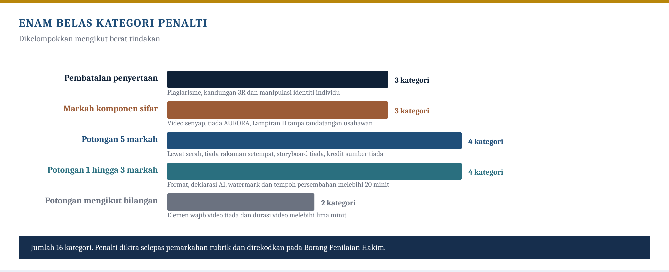
Rajah 7: Enam belas kategori penalti mengikut berat tindakan.

Kesalahan / Isu |  | Tindakan / Kadar Pemotongan
Lewat menghantar projek (dalam tetingkap masa) |  | Tolak 5 markah keseluruhan
Video melebihi durasi 5 minit |  | Tolak 2 markah bagi setiap 30 saat lebihan (maksimum 6 markah)
Format video tidak mematuhi MP4 (H.264), 16:9 atau 1080p |  | Tolak 3 markah teknikal
Setiap elemen wajib video yang tiada (cover, identiti anjuran KEMAS, subtitle, audio, watak AURORA yang sepadan dengan kategori pasukan, mesej penutup, end credit) |  | Tolak 2 markah bagi setiap elemen yang tiada
Terdapat watermark aplikasi pihak ketiga pada video |  | Tolak 1 markah teknikal
Video tiada sebarang elemen audio (senyap) |  | Markah komponen Audio = 0
Video tiada watak AURORA yang sepadan dengan kategori pasukan langsung |  | Markah komponen AURORA = 0
Video tiada elemen rakaman aktiviti setempat (bagi peringkat Kebangsaan: aktiviti FESMA; bagi peringkat Negeri: aktiviti atau lokasi setempat yang berkaitan) |  | Tolak 5 markah
Tiada senarai sumber atau kredit aset |  | Tolak markah komponen Etika (maksimum 5)
Tiada deklarasi penggunaan AI |  | Tolak 3 markah etika; boleh dibatalkan jika serius
Storyboard (Borang 3) tidak diserahkan |  | Tolak 5 markah keseluruhan
Borang Pengesahan Data (Borang 4, varian mengikut kategori pasukan) tidak diserahkan atau tidak lengkap ditandatangani/diperakui |  | Markah komponen Kandungan, Fakta dan Mesej = 0
Melebihi tempoh persembahan 20 minit |  | Amaran; tolak 2 markah komponen Persembahan
Plagiarisme serius atau karya siap sebelum pertandingan |  | Pembatalan penyertaan
Kandungan lucah, fitnah, ekstrem atau menyentuh sensitiviti 3R |  | Pembatalan penyertaan
Manipulasi wajah, suara atau identiti individu sebenar tanpa kebenaran |  | Pembatalan penyertaan
CATATAN PENALTI
Kadar di atas ialah panduan piawai untuk ketekalan dan ketelusan. Jumlah pemotongan teknikal tertakluk kepada had markah komponen berkaitan dan disahkan oleh Ketua Hakim.

17 | KEPUTUSAN SERI

17.1 Sekiranya berlaku persamaan markah, pemenang akan ditentukan berdasarkan markah tertinggi mengikut turutan berikut:
- Kreativiti konsep dan visual
- Kandungan, fakta dan mesej
- Penggunaan Canva
- Penggunaan AI
- Suntingan CapCut dan video
- Audio (lagu, muzik, sound effects dan suara)
- Etika, sumber dan deklarasi AI
- Persembahan dan soal jawab
- Watak AURORA
17.2 Keputusan akhir akan ditentukan oleh ketua hakim setelah mengambil kira pandangan panel hakim.

18 | TANGGUNGJAWAB PENGANJUR

18.1 Pihak penganjur bertanggungjawab menyediakan perkara berikut:
▪ Taklimat pertandingan
▪ Tajuk atau tema pertandingan
▪ Ruang pertandingan yang sesuai
▪ Bekalan elektrik dan sokongan teknikal asas
▪ Sambungan internet utama yang stabil
▪ Beberapa unit laptop sandaran (jika tersedia)
▪ Borang pemarkahan rasmi
▪ Borang deklarasi AI dan sumber
▪ Sistem penyerahan fail
▪ Jadual giliran persembahan
18.2 Penganjur tidak bertanggungjawab terhadap kerosakan peranti peribadi, kehilangan fail peserta atau kegagalan aplikasi pihak ketiga yang tidak berada di bawah kawalan penganjur.

19 | TANGGUNGJAWAB PESERTA

19.1 Peserta perlu membawa peranti sendiri secara BYOD (bring your own device) iaitu laptop, kabel pengecas, telefon, kamera, drone, gimbal dan lain-lain dan bertanggungjawab terhadap keselamatan dan kesihatan peralatan berkenaan.
19.2 Peserta bertanggungjawab memastikan laptop, peranti, kabel pengecas, sambungan internet alternatif, aplikasi dan fail kerja masing-masing berada dalam keadaan baik. Pengurus pasukan bertindak sebagai koordinator logistik dan komunikasi sahaja serta tidak dibenarkan membantu secara teknikal atau menyentuh peranti peserta semasa sesi penghasilan berlangsung.
19.3 Peserta hendaklah mematuhi arahan urus setia, menjaga disiplin pertandingan dan tidak mengganggu peserta lain.
19.4 Peserta hendaklah memastikan semua kandungan yang dihasilkan sah, beretika, tidak mengelirukan dan tidak menjejaskan imej KEMAS.

20 | PERATURAN AM, KONTINGENSI DAN PERUNDANGAN

20.1 Sambungan Internet dan Sokongan Teknikal
20.1.1 Memandangkan Canva berasaskan awan (cloud base), penganjur hendaklah menyediakan sambungan internet utama yang stabil sepanjang pertandingan. Peserta juga boleh menggunakan hotspot sendiri.
20.1.2 Peserta dinasihatkan menyimpan kerja (save) dengan kerap dan, jika boleh, mengeksport bahan secara luar talian bagi mengelakkan kehilangan akibat gangguan rangkaian.
20.2 Kontingensi Teknikal
Sekiranya berlaku gangguan teknikal dalam tempoh pertandingan, tindakan berikut terpakai:
Situasi | Tindakan
Laptop peserta rosak | Peserta menggunakan unit sandaran penganjur (jika ada) ATAU diberi lanjutan masa setara tempoh gangguan (maksimum 30 minit) dengan kelulusan urus setia
Bekalan elektrik terputus | Jam pertandingan dihentikan; tempoh gangguan diganti kepada semua peserta terjejas
Talian internet terputus atau terganggu | Pasukan perlu menyediakan talian hotspot sendiri sementara urus setia memperbaiki talian utama
Fail rosak atau tidak dapat dieksport | Peserta menyimpan salinan sandaran (USB/cloud base) sepanjang sesi; urus setia membantu pemindahan fail jika perlu

20.3 Spesifikasi Minimum Peralatan (BYOD)
20.3.1 Peserta menggunakan laptop sendiri dengan spesifikasi minimum yang disyorkan: pemproses generasi terkini, RAM 8GB, storage kosong sekurang-kurangnya 10GB, bateri dan pengecas berfungsi, sistem operasi dikemas kini serta CapCut dan web browser yang dipasang.
20.3.2 Peserta digalakkan menyediakan dua (2) laptop (BYOD) atau lebih bagi memastikan pertandingan dapat dilalui dengan lancar tanpa sebarang isu teknikal. Laptop boleh menggunakan sistem operasi Windows, macOS atau yang lain.
20.3.3 Penganjur digalakkan menyediakan beberapa unit sandaran bagi membantu peserta yang menghadapi masalah peralatan.
20.4 Penambahbaikan dan Bantahan
20.4.1 Cadangan penambahbaikan atau bantahan berkaitan rubrik, prosedur atau SOP pertandingan boleh dikemukakan secara bertulis kepada urus setia pada bila-bila masa sebelum pertandingan peringkat Kebangsaan bermula. Setiap cadangan penambahbaikan akan diteliti oleh urus setia dan sebarang pindaan yang diluluskan dimaklumkan secara bertulis kepada semua peserta sebelum pertandingan bermula.
20.4.2 Bantahan atas merit atau budi bicara penghakiman tidak akan dilayan. Dalam apa-apa keadaan sekalipun, keputusan panel hakim adalah muktamad (Seksyen 15.5).
20.5 Force Majeure dan Pindaan Peraturan
20.5.1 Penganjur berhak menangguh, menjadual semula atau membatalkan pertandingan atas sebab di luar kawalan, termasuk bencana alam, wabak, arahan pihak berkuasa atau kegagalan infrastruktur. Penganjur tidak bertanggungjawab terhadap kerugian yang berbangkit daripada keadaan sedemikian.
20.5.2 Penganjur berhak meminda mana-mana peraturan atau garis panduan ini sekiranya perlu. Sebarang pindaan akan dimaklumkan kepada peserta sebelum pertandingan.

21 | PENUTUP

21.1 Cabaran Digital Kreatif Komuniti (CDKK) KEMAS @FESMA Tahun 2026 diharapkan dapat mencungkil bakat, mengasah kemahiran digital dan membina keupayaan komuniti menghasilkan kandungan yang kreatif dan bertanggungjawab.
21.2 Pelaksanaan pertandingan ini sebahagian daripada usaha KEMAS memperkasa komuniti melalui pembelajaran digital dan kemahiran yang berguna untuk masa hadapan.

Dokumen rujukan yang berkaitan. Borang rasmi pertandingan iaitu Borang 1 hingga Borang 7 dimuatkan dalam dokumen berasingan, iaitu Borang Pertandingan CDKK KEMAS @FESMA Tahun 2026. Borang 4 mempunyai tiga varian mengikut kategori subjek, iaitu Borang 4A bagi Usahawan, Borang 4B bagi Alpha Gen Talents dan Borang 4C bagi Pameran Dan Demonstrasi.
Rubrik pemarkahan penuh empat aras bagi kesembilan-sembilan komponen dimuatkan dalam Lampiran 6 Nota Kursus Bengkel CDKK 2026, dan hendaklah dirujuk oleh panel hakim semasa mengisi Borang 5. Panduan aset watak AURORA pula dirujuk dalam Modul M5 Nota Kursus, meliputi kedua-dua varian iaitu AURORA Dewasa dan AURORA Kanak-Kanak.
Garis Panduan ini merumuskan peraturan pertandingan. Butiran pelaksanaan, kaedah kerja dan deskriptor penilaian yang lengkap dinyatakan dalam Nota Kursus Bengkel CDKK 2026, yang merupakan dokumen rujukan muktamad.

PENUTUP
RUJUKAN PANTAS HARI PERTANDINGAN
Dua rajah berikut merumuskan keseluruhan hari pertandingan dalam satu muka surat.

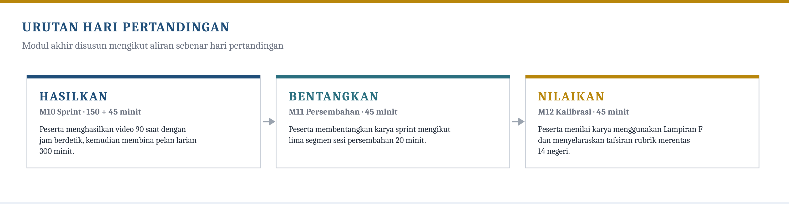
Rajah 8: Urutan hari pertandingan, iaitu hasilkan, bentangkan dan nilaikan.
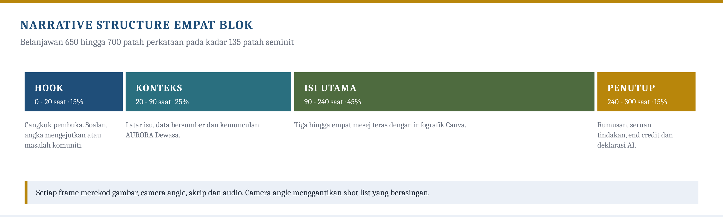
Rajah 9: Narrative structure empat blok dan belanjawan perkataan.

PENTING Nota Kursus ialah rujukan muktamad
Sekiranya berlaku sebarang percanggahan antara mana-mana dokumen dalam kit CDKK, termasuk Garis Panduan ini, dengan Nota Kursus Bengkel CDKK 2026, Nota Kursus yang terpakai. Sebarang pindaan hendaklah ditolak turun ke kesemua dokumen kit pada hari yang sama.

